

**Об утверждении регламентов государственных услуг в области животноводства**

***Утративший силу***

Постановление Восточно-Казахстанского областного акимата от 26 февраля 2014 года № 39. Зарегистрировано Департаментом юстиции Восточно-Казахстанской области 28 марта 2014 года № 3212. Утратило силу - постановлением Восточно-Казахстанского областного акимата от 22 сентября 2015 года № 245

      Сноска. Утратило силу - постановлением Восточно-Казахстанского областного акимата от 22.09.2015 № 245 (вводится в действие по истечении десяти календарных дней после дня его первого официального опубликования).   
      Примечание РЦПИ.  
      В тексте документа сохранена пунктуация и орфография оригинала.  
      В соответствии с пунктом 2 статьи 27 Закона Республики Казахстан от 23 января 2001 года "О местном государственном управлении и самоуправлении в Республике Казахстан", статьей 16 Закона Республики Казахстан от 15 апреля 2013 года "О государственных услугах", постановлением Правительства Республики Казахстан от 31 декабря 2013 года № 1542 "Об утверждении стандартов государственных услуг в области животноводства", Восточно-Казахстанский областной акимат **ПОСТАНОВЛЯЕТ:**  
      1. Утвердить прилагаемые:  
      1) регламент государственной услуги "Субсидирование развития племенного животноводства";  
      2) регламент государственной услуги "Субсидирование повышения продуктивности и качества продукции животноводства".  
      2. Настоящее постановление вводится в действие по истечении десяти календарных дней после дня его первого официального опубликования.  
      

|  |  |  |  |
| --- | --- | --- | --- |
| Аким области | Б. Сапарбаев | | |
|  | | | |  |  | | --- | --- | |  | Утвержден постановлением  Восточно-Казахстанского  областного акимата  от "26" февраля 2014 года № 39 | |

**Регламент**  
**государственной услуги "Субсидирование развития племенного животноводства"**  
**1. Общие положения**

      1. Услугодателем государственной услуги "Субсидирование развития племенного животноводства" (далее – государственная услуга) являются местные исполнительные органы области, районов и городов областного значения (далее – услугодатель). Прием заявлений и выдача результатов оказания государственной услуги осуществляется через услугодателя.  
      2. Форма оказания государственной услуги – бумажная.  
      3. Результатом оказания государственной услуги является предоставление в территориальное подразделение казначейства реестра счетов к оплате для дальнейшего перечисления причитающихся бюджетных субсидий на банковские счета услугополучателей.

**2. Описание порядка действий структурных подразделений (работников) услугодателя в процессе оказания государственной услуги**

      4. Основанием для начала процедуры (действия) по оказанию государственной услуги является наличие заявки услугополучателя по формам согласно приложениям 1, 2, 3 к Стандарту государственной услуги "Субсидирование развития племенного животноводства", утвержденному постановлением Правительства Республики Казахстан от 31 декабря 2013 года № 1542 (далее - Стандарт).  
      5. Содержание процедур (действий), входящих в состав процесса оказания государственной услуги, длительность выполнения:  
      действие 1 – прием и регистрация отделом района (города областного значения) заявок и документов услугополучателя, предусмотренных пунктом 9 Стандарта, в журнале регистрации заявок. Длительность выполнения – не более 15 (пятнадцати) минут;   
      действие 2 – проверка отделом района (города областного значения) пакета документов услугополучателя. Длительность выполнения – в течение 3 (трех) рабочих дней;  
      действие 3 – проверка отделом района (города областного значения) данных, представленных услугополучателем в заявке, в соответствии с требованиями действующего законодательства. Длительность выполнения – в течение 2 (двух) рабочих дней;  
      действие 4 – определение отделом района (города областного значения) соответствия документов услугополучателя определенному уровню, составление сводного акта по району (городу областного значения) получателей бюджетных субсидий, утверждение акимом района (города областного значения) и представление в управление сельского хозяйства области (далее - Управление). Длительность выполнения – в течение 5 (пяти) рабочих дней;  
      действие 5 – регистрация Управлением сводных актов по районам (городам областного значения) в журнале регистрации. Длительность выполнения – в течение 1 (одного) рабочего дня;  
      действие 6 – рассмотрение Управлением сводных актов по районам (городам областного значения) на соответствие требованиям законодательства и направление их на рассмотрение комиссии. Длительность выполнения – в течение 3 (трех) рабочих дней;  
      действие 7 – рассмотрение сводных актов по районам (городам областного значения) комиссией и составление сводного акта по области. Длительность выполнения – в течение 5 (пяти) рабочих дней;  
      действие 8 – утверждение председателем комиссии сводного акта по области. Длительность выполнения – в течение 3 (трех) рабочих дней;  
      действие 9 – представление Управлением в территориальное подразделение казначейства реестра счетов к оплате для дальнейшего перечисления причитающихся бюджетных субсидий на банковские счета услугополучателей. Длительность выполнения – в течение 3 (трех) рабочих дней.  
      6. Результатом процедуры (действия) по оказанию государственной услуги по действию 1, указанному в пункте 5 настоящего Регламента, является талон, с указанием даты и времени, фамилии и инициалов должностного лица, принявшего заявку. Зарегистрированные документы являются основанием для начала выполнения действия 2, указанного в пункте 5 настоящего Регламента. Результатом по действию 2 являются проверенные документы, которые являются основанием для выполнения действия 3, указанного в пункте 5 настоящего Регламента. Результатом по действию 3 являются проверенные данные, которые служат основанием для выполнения действия 4, указанного в пункте 5 настоящего Регламента. Результатом действия 4 является составленный, утвержденный сводный акт по району (городу областного значения), который служит основанием для выполнения действия 5. Результатом действия 5 является зарегистрированные сводные акты по районам (городам областного значения), который служит основанием для выполнения действия 6. Результатом действия 6 является направление сводных актов по районам (городам областного значения) на рассмотрение комиссии для выполнения действия 7. Результатом действия 7 является составление сводного акта по области, который служит основанием для выполнения действия 8. Результатом действия 8 является утвержденный председателем комиссии сводный акт по области, который служит основанием для выполнения действия 9. Результатом действия 9 является реестр счетов к оплате для дальнейшего перечисления причитающихся бюджетных субсидий на банковские счета услугополучателей, представленный в территориальное подразделение казначейства.

**3. Описание порядка взаимодействия структурных подразделений (работников) услугодателя в процессе оказания государственной услуги**

      7. Перечень структурных подразделений (работников) услугодателя, которые участвуют в процессе оказания государственной услуги:  
      1) ответственный специалист отдела района (города областного значения);  
      2) отдел Управления;  
      3) комиссия.  
      8. Описание процедур (действий), необходимых для оказания государственной услуги:  
      1) прием и регистрация ответственным специалистом отдела района (города областного значения) заявок и пакета документов услугополучателя, предусмотренных пунктом 9 Стандарта, в журнале регистрации заявок. Длительность выполнения – не более 15 (пятнадцати) минут;   
      2) проверка ответственным специалистом отдела района (города областного значения) заявок и пакета документов услугополучателя. Длительность выполнения – в течение 3 (трех) рабочих дней;  
      3) проверка ответственным специалистом отдела района (города областного значения) данных, представленных услугополучателем в заявке, в соответствии с требованиями действующего законодательства. Длительность выполнения – в течение 2 (двух) рабочих дней;  
      4) определение ответственным специалистом отдела района (города областного значения) соответствия документов услугополучателя определенному уровню, составление сводного акта по району (городу областного значения) получателей бюджетных субсидий, утверждение акимом района (города областного значения) и представление в Управление. Длительность выполнения – в течение 5 (пяти) рабочих дней;  
      5) регистрация отделом Управления сводных актов по району (городу областного значения) в журнале регистрации. Длительность выполнения – в течение 1 (одного) рабочего дня;  
      6) рассмотрение отделом Управления сводных актов по районам (городам областного значения) на соответствие требованиям законодательства и направление их на рассмотрение комиссии. Длительность выполнения – в течение 3 (трех) рабочих дней;  
      7) рассмотрение сводных актов по районам (городам областного значения) комиссией и составление сводного акта по области. Длительность выполнения – в течение 5 (пяти) рабочих дней;  
      8) утверждение председателем комиссии сводного акта по области. Длительность выполнения – в течение 3 (трех) рабочих дней;  
      9) представление Управлением в территориальное подразделение казначейства реестра счетов к оплате для дальнейшего перечисления причитающихся бюджетных субсидий на банковские счета услугополучателей. Длительность выполнения – в течение 3 (трех) рабочих дней.  
      Описание последовательности процедур (действий) указано в блок-схеме прохождения каждого действия (процедуры) согласно приложению 1 к настоящему Регламенту.  
      Сноска. Пункт 8 с изменением, внесенным постановлением Восточно-Казахстанского областного акимата от 27.10.2014 № 285.  
      Подробное описание последовательности процедур (действий), взаимодействий структурных подразделений (работников) услугодателя в процессе оказания государственной услуги, а также описание порядка взаимодействия с иными услугодателями отражено в справочнике бизнес-процессов оказания государственной услуги согласно приложению 2 к настоящему Регламенту. Справочник бизнес-процессов оказания государственной услуги размещен на веб-портале "электронного правительства", интернет-ресурсе услугодателя.  
      *Сноска. Регламент дополнен пунктом 9 в соответствии с постановлением Восточно-Казахстанского областного акимата от 27.10.2014*  № 285 *.*

|  |  |  |  |
| --- | --- | --- | --- |
|  | |  |  | | --- | --- | |  | Приложение 1 к регламенту  государственной услуги  "Субсидирование развития  племенного животноводства" | |

      Сноска. Правый верхний угол приложения - в редакции постановления Восточно-Казахстанского областного акимата от 27.10.2014 № 285.

**Блок-схема прохождения каждого действия (процедуры)**

|  |
| --- |
| Услугополучатель |



      

|  |
| --- |
| Прием и регистрация ответственным специалистом отдела района (города областного значения) заявок и пакета документов услугополуателя, предусмотренных пунктом 9 Стандарта, в журнале регистрации заявок. Длительность выполнения – не более 15 (пятнадцати) минут. |



      

|  |
| --- |
| Проверка ответственным специалистом отдела района (города областного значения) заявок и пакета документов услугополучателя. Длительность выполнения течение 3 (трех) рабочих дней. |



      

|  |
| --- |
| Проверка ответственным специалистом отдела района (города областного значения) данных, представленных услугополучателем в заявке, в соответствии с требованиями действующего законодательства. Длительность выполнения – в течение 2 (двух) рабочих дней. |



      

|  |
| --- |
| Определение ответственным специалистом отдела района (города областного значения) соответствия документов услугополучателя определенному уровню, составление сводного акта по району (городу областного значения) получателей бюджетных субсидий, утверждение акимом района (города областного значения) и представление в Управление. Длительность выполнения – в течение 5 (пяти) рабочих дней. |



      

|  |
| --- |
| Регистрация отделом Управления сводных актов по районам (городам областного значения) в журнале регистрации. Длительность выполнения – в течение 1 (одного) рабочего дня. |



|  |
| --- |
| Рассмотрение отделом Управления сводных актов по районам (городам областного значения) на соответствие требованиям законодательства и направление их на рассмотрение комиссии. Длительность выполнения – в течение 3 (трех) рабочих дней. |



|  |
| --- |
| Рассмотрение сводных актов по районам (городам областного значения) комиссией и составление сводного акта по области. Длительность выполнения – в течение 5 (пяти) рабочих дней. |



|  |
| --- |
| Утверждение председателем комиссии сводного акта по области. Длительность выполнения – в течение 3 (трех) рабочих дней. |



|  |  |
| --- | --- |
| Представление Управлением в территориальное подразделение казначейства реестра счетов к оплате для дальнейшего перечисления причитающихся бюджетных субсидий на банковские счета услугополучателей. Длительность выполнения – в течение 3 (трех) рабочих дней. | |
|  | |  |  | | --- | --- | |  | Приложение 2 к регламенту  государственной услуги  "Субсидирование развития  племенного животноводства**"** | | |

**Справочник**  
**бизнес-процессов оказания государственной услуги "Субсидирование развития племенного животноводства"**

      Сноска. Регламент дополнен приложением 2 в соответствии с постановлением Восточно-Казахстанского областного акимата от 27.10.2014 № 285.

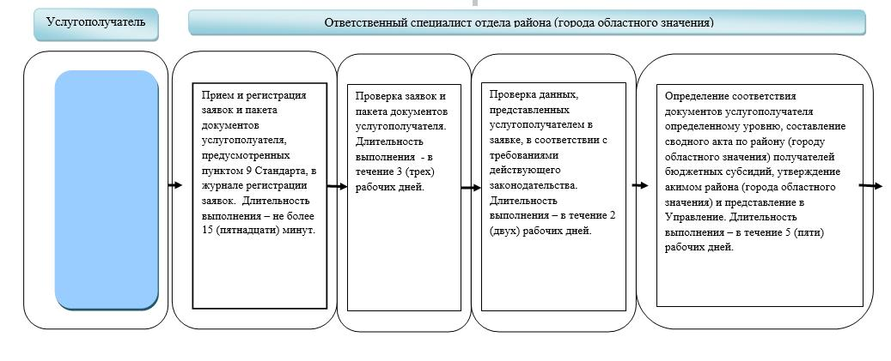

      

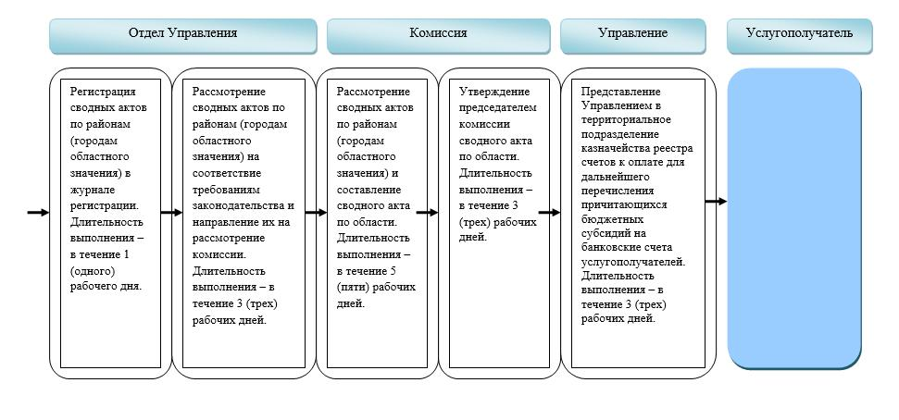

**Условные обозначения:**

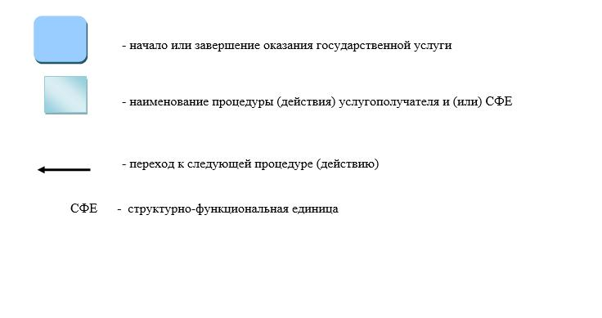

|  |  |  |  |
| --- | --- | --- | --- |
|  | |  |  | | --- | --- | |  | Утвержден постановлением  Восточно-Казахстанского  областного акимата  от "26" февраля 2014 года № 39 | |

**Регламент**  
**государственной услуги "Субсидирование повышения продуктивности и качества продукции животноводства"**  
**1. Общие положения**

      1. Услугодателем государственной услуги "Субсидирование повышения продуктивности и качества продукции животноводства" (далее – государственная услуга) являются местные исполнительные органы области, районов и городов областного значения (далее – услугодатель). Прием заявлений и выдача результатов оказания государственной услуги осуществляется через услугодателя.  
      2. Форма оказания государственной услуги – бумажная.  
      3. Результатом оказания государственной услуги является предоставление в территориальное подразделение казначейства реестра счетов к оплате для дальнейшего перечисления причитающихся бюджетных субсидий на банковские счета услугополучателей.

**2. Описание порядка действий структурных подразделений (работников) услугодателя в процессе оказания государственной услуги**

      4. Основанием для начала процедуры (действия) по оказанию государственной услуги является наличие заявки услугополучателя по формам согласно приложениям 1, 2 к Стандарту государственной услуги "Субсидирование повышения продуктивности и качества продукции животноводства", утвержденному постановлением Правительства Республики Казахстан от 31 декабря 2013 года № 1542 (далее - Стандарт).  
      5. Содержание процедур (действий), входящих в состав процесса оказания государственной услуги, длительность выполнения:  
      действие 1 – прием и регистрация отделом района (города областного значения) заявок и документов услугополучателя, предусмотренных пунктом 9 Стандарта, в журнале регистрации заявок. Длительность выполнения – не более 15 (пятнадцати) минут;  
      действие 2 – проверка отделом района (города областного значения) пакета документов услугополучателя. Длительность выполнения – в течение 3 (трех) рабочих дней;  
      действие 3 – проверка отделом района (города областного значения) данных, представленных услугополучателем в заявке, в соответствии с требованиями действующего законодательства. Длительность выполнения – в течение 2 (двух) рабочих дней;  
      действие 4 – определение отделом района (города областного значения) соответствия документов услугополучателя определенному уровню, составление сводного акта по району (городу областного значения) получателей бюджетных субсидий, утверждение акимом района (города областного значения) и представление в Управление сельского хозяйства области (далее - Управление). Длительность выполнения – в течение 5 (пяти) рабочих дней;  
      действие 5 – регистрация Управлением сводных актов по районам (городам областного значения) журнале регистрации. Длительность выполнения – в течение 1 (одного) рабочего дня;  
      действие 6 – рассмотрение Управлением сводных актов по районам (городам областного значения) на соответствие требованиям законодательства и направление их на рассмотрение комиссии. Длительность выполнения – в течение 3 (трех) рабочих дней;  
      действие 7 – рассмотрение сводных актов по районам (городам областного значения) комиссией и составление сводного акта по области. Длительность выполнения – в течение 5 (пяти) рабочих дней;  
      действие 8 – утверждение председателем комиссии сводного акта по области. Длительность выполнения – в течение 3 (трех) рабочих дней;  
      действие 9 – представление Управлением в территориальное подразделение казначейства реестра счетов к оплате для дальнейшего перечисления причитающихся бюджетных субсидий на банковские счета услугополучателей. Длительность выполнения – в течение 3 (трех) рабочих дней.  
      6. Результатом процедуры (действия) по оказанию государственной услуги по действию 1, указанному в пункте 5 настоящего Регламента, является талон, с указанием даты и времени, фамилии и инициалов должностного лица, принявшего заявку. Зарегистрированные документы являются основанием для начала выполнения действия 2, указанного в пункте 5 настоящего Регламента. Результатом действия 2 являются проверенные документы, которые служат основанием для выполнения действия 3, указанного в пункте 5 настоящего Регламента. Результатом действия 3 являются проверенные данные, которые служат основанием для выполнения действия 4, указанного в пункте 5 настоящего Регламента. Результатом действия 4 является составленный, утвержденный сводный акт по району (городу областного значения), который служит основанием для выполнения действия 5. Результатом действия 5 является зарегистрированный сводный акт, который служит основанием для выполнения действия 6. Результатом действия 6 является направление сводных актов районов (городов областного значения) на рассмотрение комиссии для выполнения действия 7. Результатом действия 7 является составление сводного акта по области, который служит основанием для выполнения действия 8. Результатом действия 8 является утвержденный председателем комиссии сводный акт по области, который служит основанием для выполнения действия 9. Результатом действия 9 является реестр счетов к оплате для дальнейшего перечисления причитающихся бюджетных субсидий на банковские счета услугополучателей, представленный в территориальное подразделение казначейства.

**3. Описание порядка взаимодействия структурных подразделений (работников) услугодателя в процессе оказания государственной услуги**

      7. Перечень структурных подразделений (работников) услугодателя, которые участвуют в процессе оказания государственной услуги:  
      1) ответственный специалист отдела района (города областного значения);  
      2) отдел Управления;  
      3) комиссия.  
      8. Описание процедур (действий), необходимых для оказания государственной услуги:  
      1) прием и регистрация ответственным специалистом отдела района (города областного значения) заявок и пакета документов услугополучателя, предусмотренных пунктом 9 Стандарта, в журнале регистрации заявок. Длительность выполнения – не более 15 (пятнадцати) минут;   
      2) проверка ответственным специалистом отдела района (города областного значения) заявок и пакета документов услугополучателя. Длительность выполнения – в течение 3 (трех) рабочих дней;  
      3) проверка ответственным специалистом отдела района (города областного значения) данных, представленных услугополучателем в заявке, в соответствии с требованиями действующего законодательства. Длительность выполнения – в течение 2 (двух) рабочих дней;  
      4) определение ответственным специалистом отдела района (города областного значения) соответствия документов услугополучателя определенному уровню, составление сводного акта по району (городу областного значения) получателей бюджетных субсидий, утверждение акимом района (города областного значения) и представление в Управление. Длительность выполнения – в течение 5 (пяти) рабочих дней;  
      5) регистрация отделом Управления сводного акта в журнале регистрации. Длительность выполнения – в течение 1 (одного) рабочего дня;  
      6) рассмотрение отделом Управления сводных актов по районам (городам областного значения) на соответствие требованиям законодательства и направление их на рассмотрение Комиссии. Длительность выполнения – в течение 3 (трех) рабочих дней;  
      7) рассмотрение сводных актов по районам (городам областного значения) комиссией и составление сводного акта по области. Длительность выполнения – в течение 5 (пяти) рабочих дней;  
      8) утверждение председателем комиссии сводного акта по области. Длительность выполнения – в течение 3 (трех) рабочих дней;  
      9) представление Управлением в территориальное подразделение казначейства реестра счетов к оплате для дальнейшего перечисления причитающихся бюджетных субсидий на банковские счета услугополучателей. Длительность выполнения – в течение 3 (трех) рабочих дней.  
      Описание последовательности процедур (действий) указано в блок-схеме прохождения каждого действия (процедуры) согласно приложению 1 к настоящему Регламенту.  
      Сноска. Пункт 8 с изменением, внесенным постановлением Восточно-Казахстанского областного акимата от 27.10.2014 № 285.  
      Подробное описание последовательности процедур (действий), взаимодействий структурных подразделений (работников) услугодателя в процессе оказания государственной услуги, а также описание порядка взаимодействия с иными услугодателями отражено в справочнике бизнес-процессов оказания государственной услуги согласно приложению 2 к настоящему Регламенту. Справочник бизнес-процессов оказания государственной услуги размещен на веб-портале "электронного правительства", интернет-ресурсе услугодателя.  
      Сноска. Регламент дополнен пунктом 9 в соответствии с постановлением Восточно-Казахстанского областного акимата от 27.10.2014 № 285 .

|  |  |  |  |
| --- | --- | --- | --- |
|  | |  |  | | --- | --- | |  | Приложение 1 к регламенту  государственной услуги  "Субсидирование повышения  продуктивности и качества  продукции животноводства" | |

      Сноска. Правый верхний угол приложения - в редакции постановления Восточно-Казахстанского областного акимата от 27.10.2014 № 285.

**Блок-схема прохождения каждого действия (процедуры)**

|  |
| --- |
| Услугополучатель |



|  |
| --- |
| Прием и регистрация ответственным специалистом отдела района (города областного значения) заявок и пакета документов услугополучателя, предусмотренных пунктом 9 Стандарта, в журнале регистрации заявок. Длительность выполнения – не более 15 (пятнадцати) минут. |



|  |
| --- |
| Проверка ответственным специалистом отдела района (города областного значения) заявок и пакета документов услугополучателя. Длительность выполнения течение 3 (трех) рабочих дней |



|  |
| --- |
| Проверка ответственным специалистом отдела района (города областного значения) данных, представленных услугополучателем в заявке, в соответствии с требованиями действующего законодательства. Длительность выполнения – в течение 2 (двух) рабочих дней |



|  |
| --- |
| Определение ответственным специалистом отдела района (города областного значения) соответствия документов услугополучателя определенному уровню, составление сводного акта по району (городу областного значения) получателей бюджетных субсидий, утверждение акимом района (города областного значения) и представление в Управление. Длительность выполнения – в течение 5 (пяти) рабочих дней. |



|  |
| --- |
| Регистрация отделом Управления сводных актов по районам (городам областного значения) в журнале регистрации. |



|  |
| --- |
| Длительность выполнения – в течение 1 (одного) рабочего дня. |



|  |
| --- |
| Рассмотрение отделом Управления сводных актов по районам (городам областного значения) на соответствие требованиям законодательства и направление их на рассмотрение комиссии. Длительность выполнения – в течение 3 (трех) рабочих дней. |



|  |
| --- |
| Рассмотрение сводных актов по районам (городам областного значения) комиссией и составление сводного акта по области. Длительность выполнения – в течение 5 (пяти) рабочих дней. |



|  |
| --- |
| Утверждение председателем комиссии сводного акта по области. Длительность выполнения – в течение 3 (трех) рабочих дней. |



|  |  |
| --- | --- |
| Представление Управлением в территориальное подразделение казначейства реестра счетов к оплате для дальнейшего перечисления причитающихся бюджетных субсидий на банковские счета услугополучателей. Длительность выполнения – в течение 3 (трех) рабочих дней. | |
|  | |  |  | | --- | --- | |  | Приложение 2 к регламенту  государственной услуги  "Субсидирование повышения  продуктивности и качества  продукции животноводства" | | |

**Справочник**  
**бизнес-процессов оказания государственной услуги "Субсидирование повышения продуктивности и качества продукции животноводства"**

      Сноска. Регламент дополнен приложением 2 в соответствии с постановлением Восточно-Казахстанского областного акимата от 27.10.2014 № 285 .

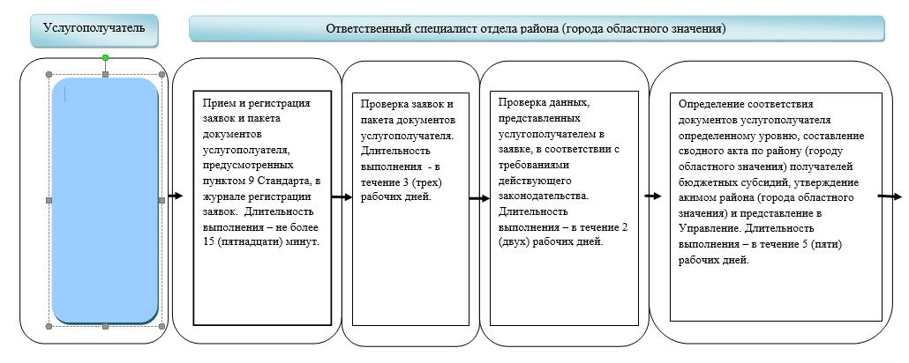

      

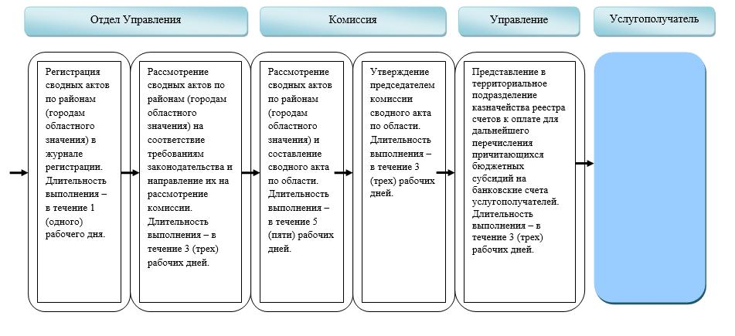

**Условные обозначения:**

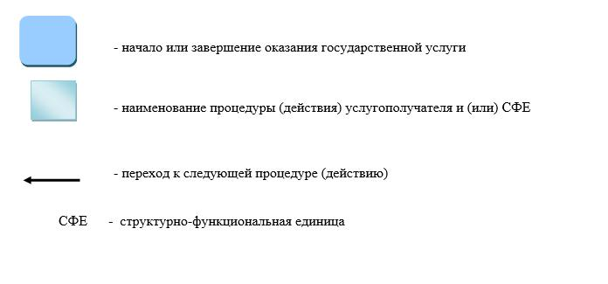

© 2012. РГП на ПХВ «Институт законодательства и правовой информации Республики Казахстан» Министерства юстиции Республики Казахстан